25 апреля 2013 года на базе ГБОУ СПО РО «Новочеркасский колледж промышленных технологий и управления» проведена областная олимпиада по номинации «Технология бродильных производств и виноделие».

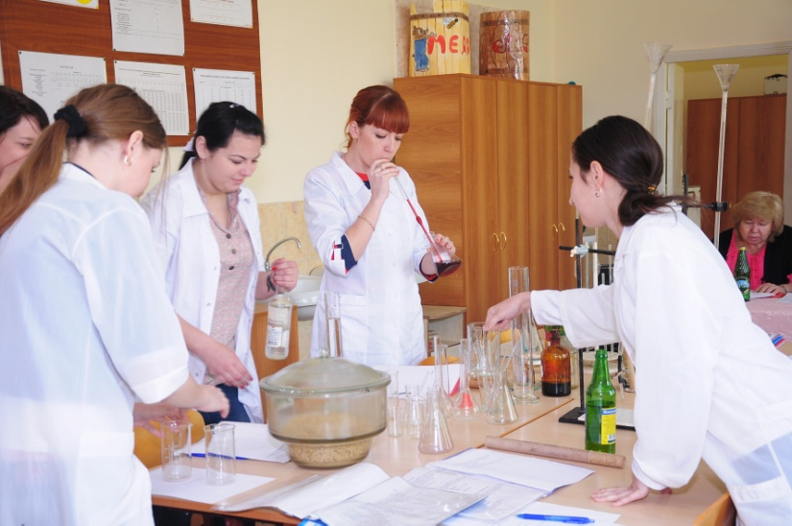

Цели и задачи номинации «Технология бродильных производств и виноделие»:
- повышение интереса и мотивации студентов к изучению специальных дисциплин;
- повышение качественного уровня теоретической подготовки студента в области технологии бродильных производств;
- укрепление престижа профессии техника бродильных производств.

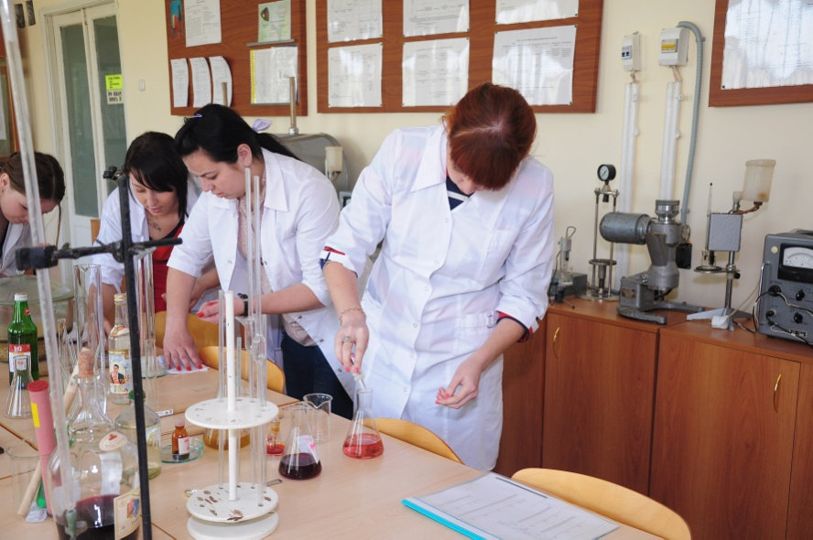

Виды заданий:
Профессиональный тест.
Цель: Выявить уровень базовых теоретических знаний поспециальным дисциплинам
Профессионально-ситуационная задача (производственная ситуация).
Цель: выявление умений осуществлять анализ производственной ситуации, находить и обосновывать принятое решение.

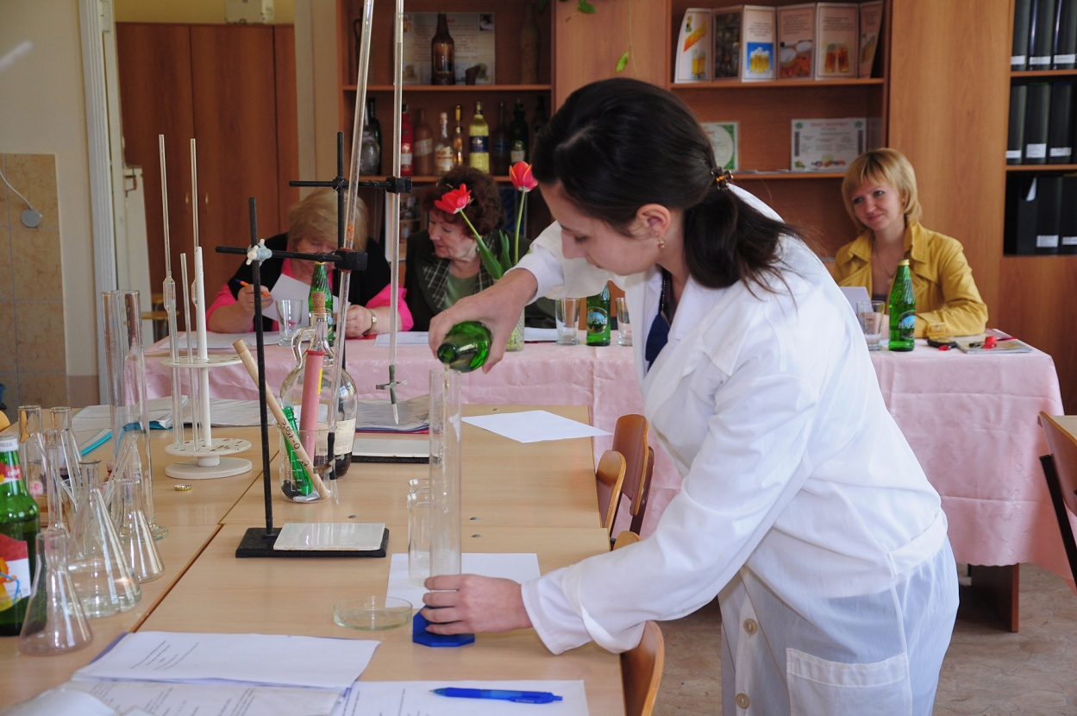

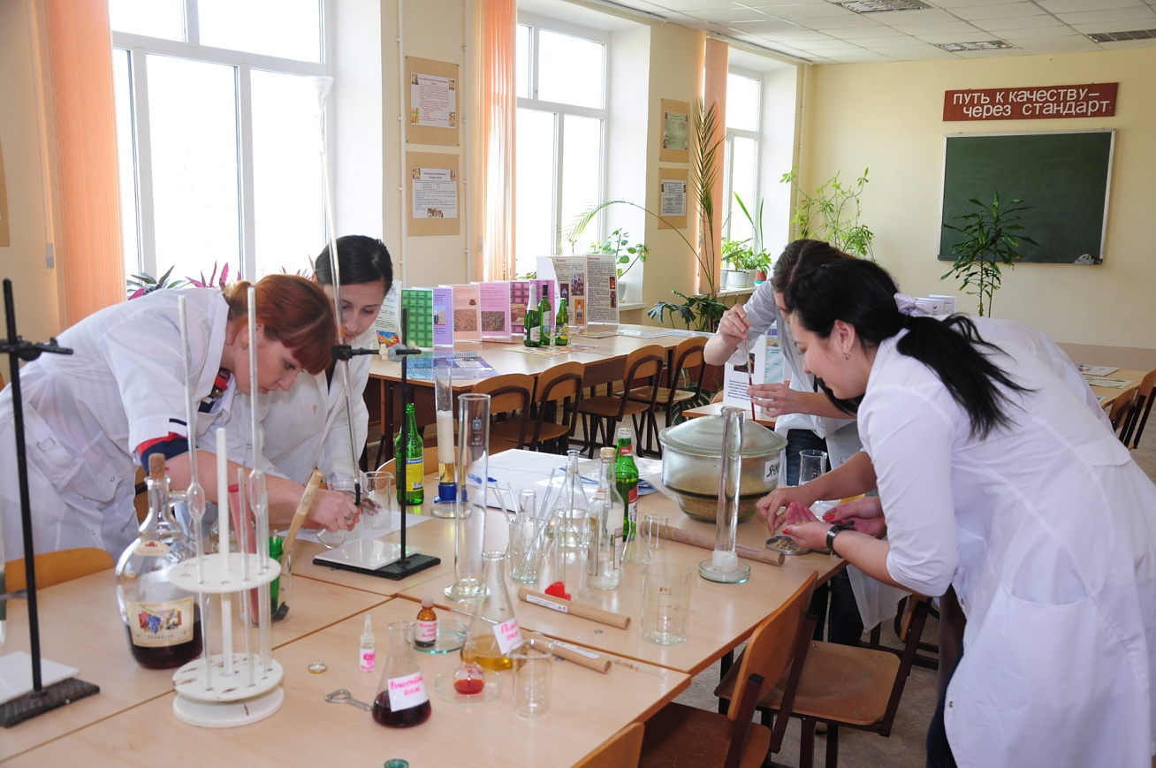

Победителями олимпиады стали:
1 место - Еременко Людмила студентка ГБОУ СПО РО «Новочеркасский колледж промышленных технологий и управления»
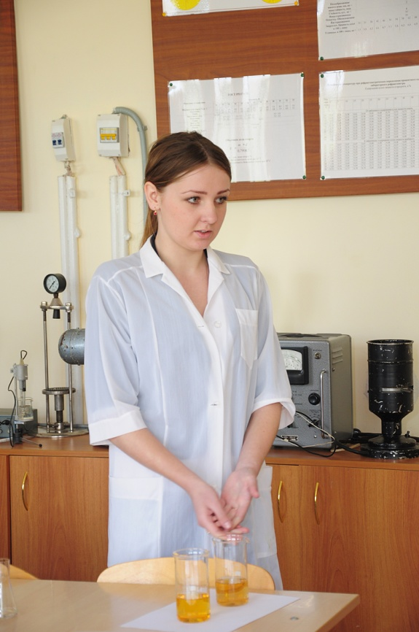

2 место- Писоцкая Анастасия студентка ГБОУ СПО РО «Новочеркасский колледж промышленных технологий и управления»



3 место Борисова Виктория студентка ГБОУ СПО РО «Новочеркасский колледж промышленных технологий и управления»

